网校系统说明文档

网校源码已经上传至GitHub 用户名为: examw 密码为 examw0731
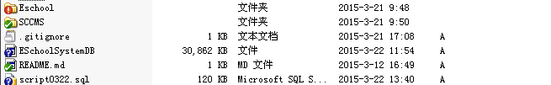
Eschool 网校前台 SCCMS 网校后台
Spring, Hibernate,Struts2 , 后台使用的是ligerUI
ligerUI官方地址为: http://www.ligerui.com/

现在两个项目都已经改为maven项目
前台Eschool源码目录结构(左) 以及 页面结构 (右)
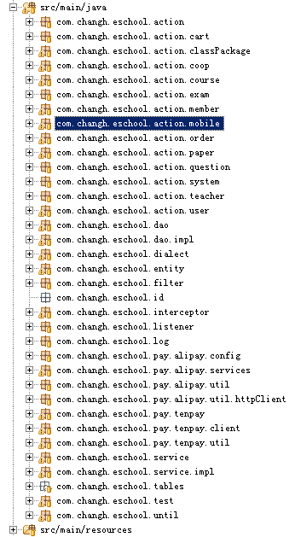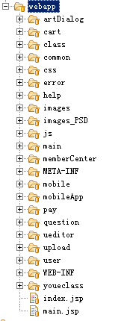
Action 目录 就是struts动作目录
Dao 数据库操作
Service 服务
Util 工具包

Src/resources 配置文件
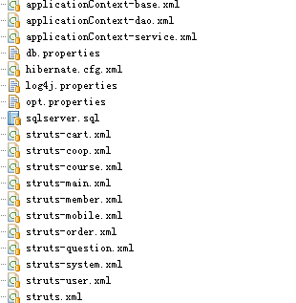
Struts-*.xml 是地址与action的映射

SCCMS后台结构
访问地址 http://localhost:8080/SCCMS/system/main
测试账号 test01 123456
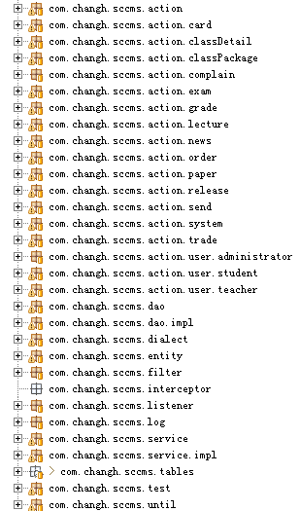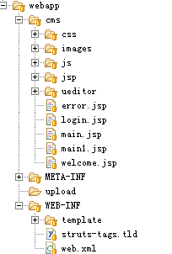

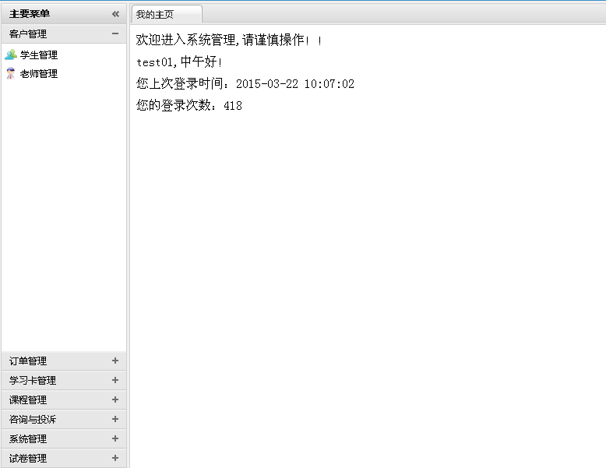

主要模块

